Power BI
Lab 4 – Data Model e DAX
Scopo del laboratorio:
- Utilizzo di funzioni DAX
Scenario
BikesWorld è un’azienda che commercializza diversi modelli di biciclette, abbigliamento specifico e parti di ricambio in tutto il mondo.
Occorre sviluppare una soluzione di BI che consenta all’azienda di analizzare i dati storici e monitorare l’andamento corrente delle vendite.
L’azienda è interessata a quantificare le vendite in termini di Importo Totale, Numero Ordini, Numero di transazioni e Profitto.
È necessario poter analizzare le metriche per prodotto, reseller e area di vendita.
In particolare, è necessario poter esplorare le metriche rispetto alla gerarchia prodotto (Categoria, Sottocategoria e Prodotto) e alla gerarchia aree geografiche.

Requisiti non funzionali
Non è necessario un report real-time.
È necessario minimizzare il tempo di caricamento delle visualizzazioni (garantire le migliori prestazioni possibili).
Individuazione delle sorgenti dati e utenza
Sorgente dati: Azure SQL DB
▪ Server name: cnclcserver.database.windows.net
▪ Database: BikesWorld
▪ User: cn
▪ Password: lc_pass1!!
Le sorgenti dati sono un DWH sul cloud di Azure e un estrazione dati .csv
Cosa devi fare:
- Creare due campi calcolati per ottenere un campo chiave nella tabella Sales e per ottenere un campo che classifica gli ordini in base al numero di giorni che intercorre dalla data ordine alla data di avvenuta consegna.
- Implementare una tabella calendario.
- Creare una misura per esplicitare il fatturato e una seconda per calcolare i margini di profitto (è il rapporto tra profitto e fatturato)
Task 1: Creazione campi, misure e tabelle
- Crea un campo chiave per la tabella Sales (individua i campi utili dato il contesto)
- Esponi dei range in base al numero di giorni che intercorre tra la data ordine e la data di consegna. In questo contesto se il numero di giorni che trascorre dalla data dell’ordine alla data di effettiva consegna è:
  - <=2 l’ordine è classificato come “In Time”
  - >3 e <= 6 l’ordine è classificato come “Acceptable”
  - >6 l’ordine è classificato come “Delay”
- Implementa una tabella calendario
  - Disabilità nelle opzioni di Power BI le gerarchie automatiche
  - Utilizza la funzione CALENDAR o la funzione CALENDARAUTO()
  - Arricchisci la tabella degli altri campi utili utilizzando le funzioni YEAR, MONTH, FORMAT, QUARTER
  - Implementa la relazioni utili
- Crea una misura esplicita per il fatturato (campo SalesAmount)
Sales =
SUM(Sales[SalesAmount])
- Calcola i margini di profitto
ProfitMargin =
DIVIDE(
SUM(Sales[Profit])
, [Sales])
Task 2: Creazione di una semplice visualizzazione
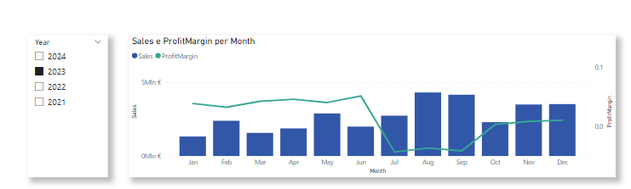
Il lab è concluso!
Note
Al momento della compilazione della traccia i dati sono aggiornati al 29/02/2024. La visualizzazione è molto semplice, nei prossimi lab completeremo il report continuando con la progettazione del modello logico, arricchendo il dataset di nuove informazioni e facendo storytelling!

